 |  | 작성자 | 2021180009 박경준  2021180010 박대원  2021180035 임찬진 | 팀명 | PIP  (PARK & IM & PARK)
주차 | 42 | 기간 | 2026.05.18 ~ 2026.05.24 | 지도교수 | 정 내 훈(서명)
이번주 한일 | Player UI 위치 조절 및 Player id에 따른 심볼 제작

<상세 수행내용>
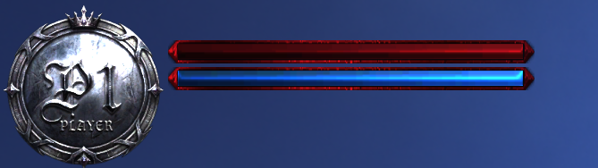
player id 리소스 및 hp_bar mp_bar의 위치 조절하였습니다.
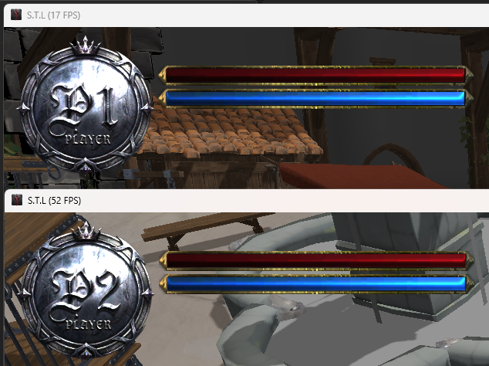
플레이어 번호에 따른 player id 리소스 렌더링

문제점 정리 |  | 해결 방안
다음 주차 | 43 | 다음 기간 | 2026.06.01 ~ 2026.06.07
다음주 할 일
지도교수
Comment

